**Хлеб – всему голова!**

**Цель: расширить знания о хлебе как составной части здорового образа жизни.**

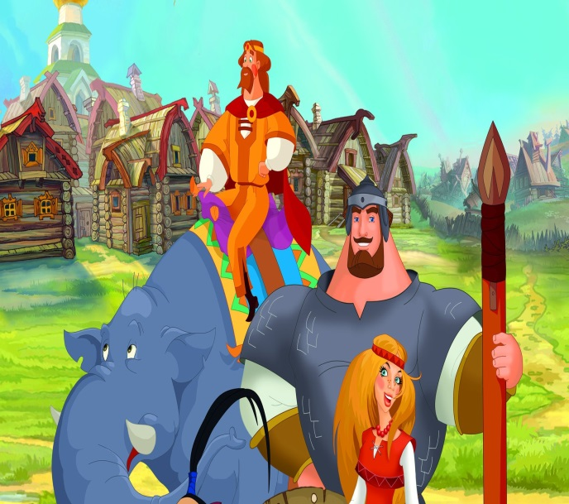

Хлеб является важной частью сбалансированного рациона, т.к. содержит клетчатку, аминокислоты и витамины, необходимые нашему организму. Их содержание в хлебе может значительно различаться в зависимости от его вида, а также исходного сырья.

При грубом помоле зерна получается темная мука низких сортов, в ней сохранены важные питательные вещества, которые содержатся в отрубях, а изделия из нее содержат в 4 раза больше железа, нежели хлеб из муки первого или высшего сорта. Клетчатки, которая необходима для правильного пищеварения, в 5 раз больше в ржаном и хлебе из муки грубого помола, по сравнению с пшеничным хлебом из муки высшего сорта.

Мучные изделия содержат богатый состав микронутриентов: витаминов (В1, В2, В6, РР, Е) и минералов (магний и железо). Витамины активно участвуют в обменных процессах. Их недостаток сказывается на состоянии отдельных органов и тканей, а также на важнейших функциях: рост, интеллектуальные и физические возможности, защитные функции организма.

Магний - природный транквилизатор и антистрессовый минерал, участвующий во многих процессах, происходящих в организме.

Железо необходимо для нормальной работы иммунной системы, так как участвует в процессе кроветворения, помогает усвоению витаминов, особенно группы В.

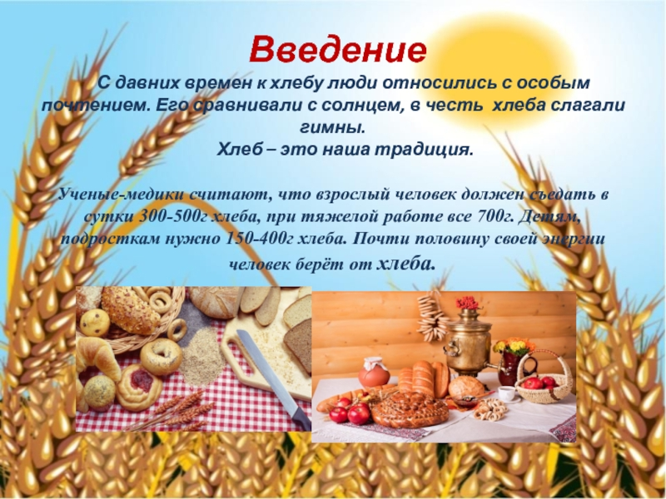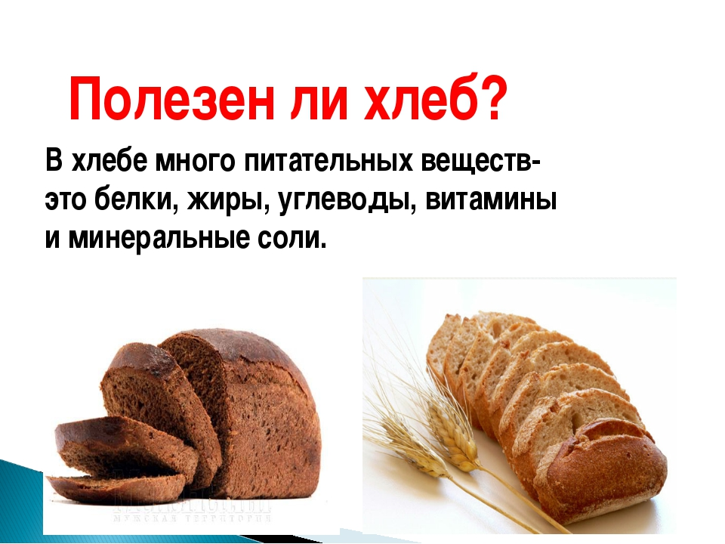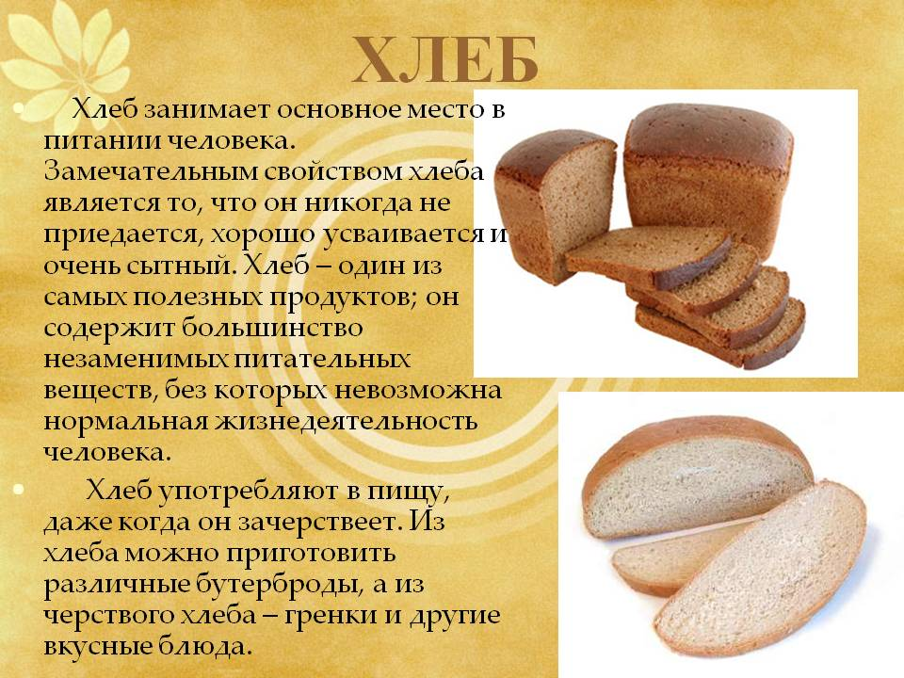

.ПРАВИЛЬНОЕ ПИТАНИЕ — ЗАЛОГ ЗДОРОВЬЯ ДОШКОЛЬНИКОВ

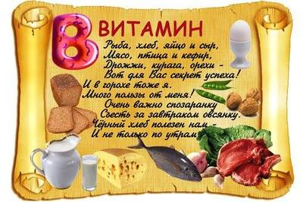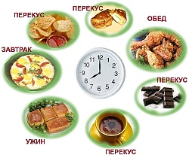

Для того, чтобы ребенок не получал лишних калорий — следует ограничить потребление детьми хлебобулочных изделий из пшеничной муки высшего сорта.

Предпочтение следует отдавать изделиям, в состав которых входит ржаная мука или пшеничная мука первого и второго сорта.

